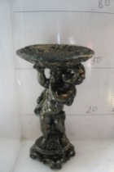
Интернет магазин «Рязанский Садовый рай»
www.decor-rzn.ru
Эл. Почта decor197@yandex.ru

Прайс-лист (Розничные цены)
Садовые фигуры «Ангелы и статуи»
У нас действуют скидки при покупке товаров на суммы от:
50тыс.руб скидка 5% от суммы заказа
100тыс.руб скидка 10% от суммы заказа

фото | Артикул | Наименование | № Фото | Розничная цена
 |  |  |  | Фигуры  из гипса | Фигуры из  полистоуна
 | 0004-П | Ангел маленький | 0960 | 165 | 330
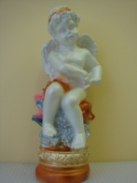 | 0005-П | Ангел на облаке | 0964 | 285 | 600
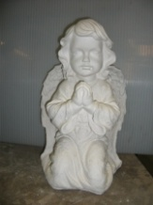 | 0006-П | Ангел большой | 4498 | 780 | 1710
 | 0265-П | Ангел с чашей | 5171 | 885 | 1875
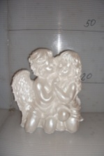 | 0266-П | Ангел двойной  большой | 5179 | 780 | 1710
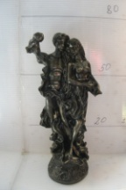 | 0267-П | Адам и Ева | 5168 | 885 | 1890
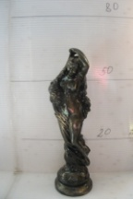 | 0271-П | Рог изобилия черный | 5169 | 735 | 1650
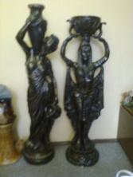 | 0296-П | Статуя с чашей черная | 0089 | 1875 | 4140
 | 0296-П | Статуя с чашей белая | 0089 | 1650 | 3450
 | 0297-П | Статуя с кувшином  черная | 0089 | 1875 | 4140
 | 0297-П | Статуя с кувшином  белая | 0089 | 1650 | 3450
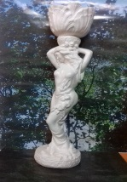 | 0312-П | Статуя с чашей средняя |  | 825 | 1725
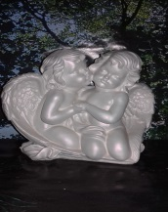 | 0282-П | Ангел двойной  маленький |  | 420 | 900

